

ОРГАНИЗАТОР: Московская Ассоциация Риэлторов при поддержке
Общероссийской Общественной Организации "Деловая Россия"

Главные аналитики России 30.08.2017

АНАЛИТИЧЕСКАЯ НАУЧНО-ПРАКТИЧЕСКАЯ КОНФЕРЕНЦИЯ
«РЫНОК НЕДВИЖИМОСТИ: СИТУАЦИЯ, ТЕНДЕНЦИИ, ПРОГНОЗ»
Место проведения: г. Москва, Олимпийский проспект, дом 7
Время: 12.00 - 18.00
Регистрация участников: (495) 363 17 89 tutor@mar.ru
Аккредитация журналистов: pr@mar.ru

Признанные авторитеты в области российской аналитики поделятся с Вами прогнозами развития рынка недвижимости в различных его сегментах.
ВЫ СМОЖЕТЕ получить анализ состояния настоящего и прогноз будущего развития рынка
ВЫРАБОТАЕТЕ стратегию в соответствии с его тенденциями
ПОЛУЧИТЕ данные точных аналитических исследований
УЗНАЕТЕ прогнозы развития рынка недвижимости в различных сегментах

С ДОКЛАДОМ ВЫВСТУПИТ:

ВИТЯЗЕВА Оксана
Руководитель отдела исследований ГК «МИЭЛЬ»
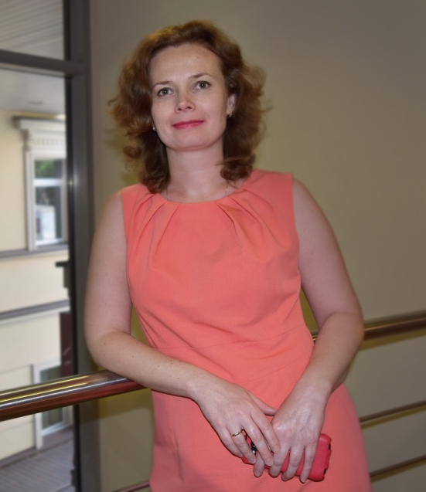
Тема доклада:
Предпочтения покупателей на вторичном рынке квартир: что изменилось?

Тезисы:
- Основные тенденции вторичного рынка
- Динамика средней цены продажи
- Структура продаж: по бюджету, по типологии квартир и типу дома, состоянию отделки
- Доля ипотечных сделок
- Портрет ипотечного покупателя
- Как отразился на вторичном рынке запуск программы реновации?


Способ зарегистрироваться:
1. Отправить заявку в исполнительную дирекцию МАР по электронной почте: tutor@mar.ru
2. Сообщить информацию по тел.: 8 (495) 363-17-89, (495) 363 17 89
Регистрация участников: tutor@mar.ru
Аккредитация журналистов: pr@mar.ru

